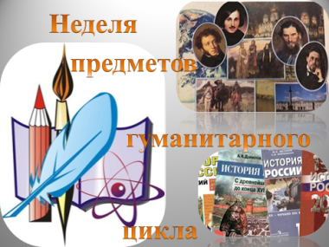

Отчет о проведении недели предметов гуманитарного цикла
МБОУ «Яйская оош №3»
«Сделать учебную работу насколько возможно
интересной для ребёнка и не превратить эту работу
в забаву – одна из труднейших и важнейших
задач обучения»…
К.Ушинский
Предметная неделя гуманитарных наук имеет большое общеобразовательное, воспитательное и развивающее значение. Она не только углубляет и расширяет знания родного языка, истории, обществознания, иностранных языков, но и способствует расширению кругозора школьников, развитию их творческой активности, эстетического вкуса, повышает учебную мотивацию к изучению гуманитарных предметов. Каждый день недели имеет свой название: понедельник – «День русского языка», вторник – «День истории», среда – «День литературы», четверг – «День иностранных языков», пятница – «День русского языка и литературы».
Предметная неделя даёт хорошую возможность учителю продемонстрировать значимость изучаемых в школе предметов, а также является массовым и увлекательным ученическим соревнованием.
Учитывая интересы и склонности современных детей, которые растут в новой информационной среде, где ведущее место занимает телевидение и интернет, мы, педагоги, пытаемся найти новые формы и приёмы вовлечения детей в образовательный процесс и развития их интереса к учебным предметам.
Предметная неделя гуманитарного цикла прошла в 2 этапа.
1 этап на базе филиала.
С 19 января стартовала предметная неделя гуманитарных наук. Во всех классах с 5 по 9 прошли мероприятия, подготовленные учителями истории и обществознания, русского языка и литературы.
Предметная неделя началась с открытия, на котором был объявлен план мероприятий: интеллектуальная игра «Историческое поле чудес», интеллектуально-познавательная игра «Занимательная грамматика», разгадывание кроссвордов, шарад, ребусов, исторических загадок в течение недели.
20 января прошла интеллектуальная игра «Историческое поле чудес» в 7 «в» классе. Ребята с удовольствием приняли участие в этом мероприятии. Мультимедийная игра включала три игровых тура (три участника отгадывали слово по буквам или называли правильный ответ сразу), финальную игру и суперигру. Финалистами стали Каптелина Диана, Королева Карина, победителем – Шевелева Алина. В ходе мероприятия ребята проверили и закрепили свои знания по истории России 16 века. Все участники игры получили сертификаты.
С целью развития познавательного интереса к русскому языку 21 января была проведена интеллектуально-познавательная игра «Занимательная грамматика». В ней приняли участие ребята 5 «в» и 6 «в» классов. В ходе игры ребята, выполняя творческие задания по русскому языку, были «шифровальщиками» и «корректорами». Они продемонстрировали хорошие знания по темам «Фонетика», «Словообразование» и «Орфография». В итоге участники заслуженно получили сертификаты.
В течение недели учащиеся 5-9 классов разгадывали кроссворды, шарады, ребусы и исторические загадки. Самыми активными были ребята 5, 6, 7 классов. Победителями стали Хроленко Камилла, ученица 6 «в» класса и Кладова Алиса, ученица 5 «в» класса.
25 января состоялось закрытие предметной недели гуманитарных наук, были подведены итоги.
Проведенные мероприятия вызвали у учащихся интерес, активизировали познавательную активность, углубили и закрепили знания, полученные на уроках истории, русского языка и литературы.
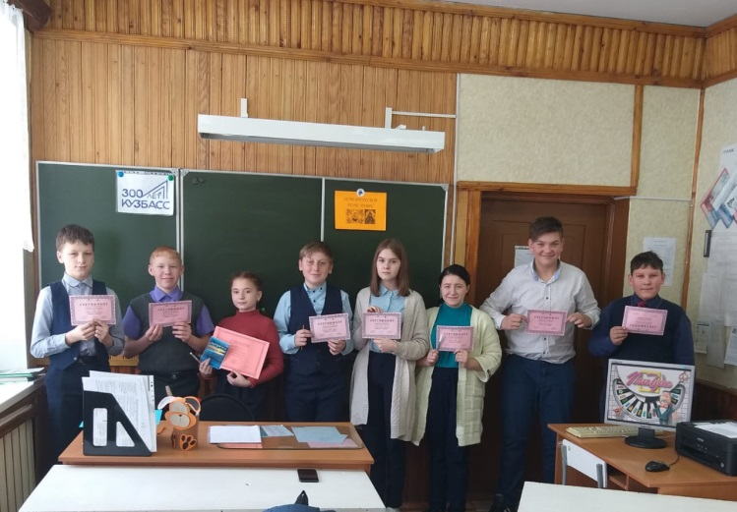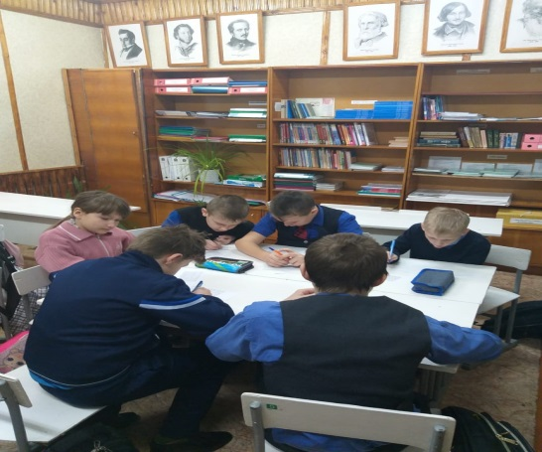
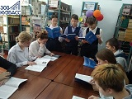
Второй этап МБОУ «Яйская оош №3»

25.01.2021- 29.01.2021

План
25 января | Открытие недели  Орфоэпическая зарядка | 5-9 | Ефремова Е.И.  Степанова В.А.  Баранчукова С.В.  Будникова О.А  Скорина М.В.  Ситникова А.В
25января | https://learningapps.org/  Задания по русскому языку (Ребусы) | 6,8,9 | Ефремова Е.И.
26 января | Экскурсия по истории (онлайн). «Эстетический мир Кузбасса» | 5-9 | Степанова В.А.
27 января | Открытый урок по литературе | 8 «Б» | Ефремова Е.И.
28 января | 1.Викторина  2. Онлайн викторина "Путешествие в Германию" | 5-9  5-9 | Баранчукова С.В.  Будникова О.А
29 января | Филологический квест | 7-8 | Скорина М.В.  Ситникова А.В.
30января | Закрытие недели | 5-9 | Ефремова Е.И.  Степанова В.А.  Баранчукова С.В.  Будникова О.А  Скорина М.В.  Ситникова А.В.

Предметная неделя началась с открытия, на котором был объявлен план мероприятий ( презентация ).
Неделя началась с орфоэпической зарядки для каждого класса. Затем ребята работали в https://learningapps.org/
Задания по русскому языку (Ребусы), где каждый справился с поставленной задачей.

Принцип проведения недели: каждый учащийся является активным участником всех событий Недели. Он может попробовать себя в разных ролях и видах деятельности.
Прогнозируемый результат: приобретение каждым учеником веры в свои силы, уверенности в своих способностях и возможностях; развитие коммуникативных качеств личности, взаимоуважения, доверия, уступчивости, инициативности, терпимости; развитие осознанных мотивов учения, побуждающих к активной познавательной деятельности.
В рамках решения методической проблемы на предметной неделе учителем русского языка и литературы Ефремовой Е.И.был проведен открытый урок литературы в 8 «Б» классе. Тема урока: «Русское чиновничество в комедии « Ревизор» Н.В. ГОГОЛЯ».
В ходе урока использовалась презентация, содержащая теоретический литературоведческий материал. Учащиеся продемонстрировали разные формы деятельности: выступали с индивидуальными сообщениями, отвечали на вопросы учителя, работали с текстом.
Степанова В.А. провела экскурсию по истории (онлайн). «Эстетический мир Кузбасса» в 5-9 классах.
Учителя английского языка Будникова О.А и Баранчукова С.В. заочно побывали в Германии.
В рамках предметной недели гуманитарного цикла прошел в 7-8 классах прошел «Филологический квест». Ребята с большим интересом выполняли задания, учились сравнивать, анализировать, развивали критическое мышление.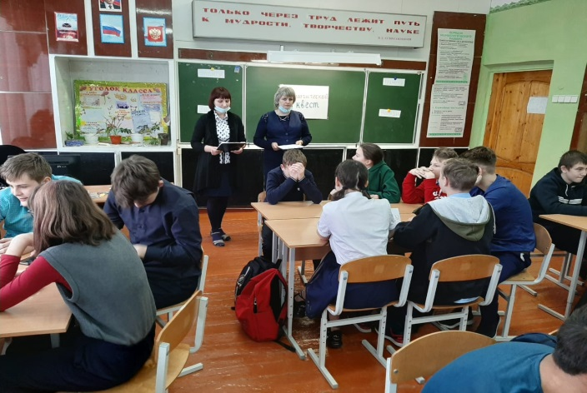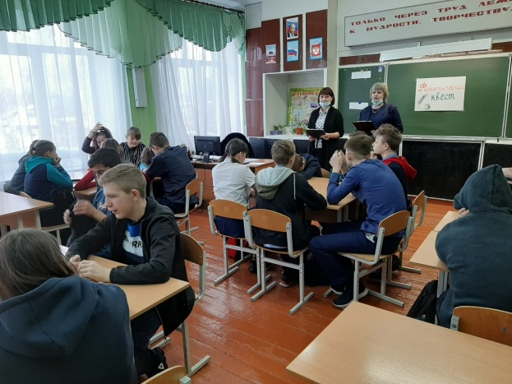

Учитель истории Чеботарева Т.В. провела дни краеведения. В течение недели проводились следующие мероприятия:
1. Открытие недели краеведения. Просмотр и обсуждение фильма «Мой Кузбасс». Участники \учащиеся 5,6,7 классов ,8 «А» класс.
2. В течение недели работала выставка творческих работ «Славься, мой край» / рисунки, эссе, стихотворения собственного сочинения. Участники \учащиеся 5,6,7 классов ,8 «А» класс.
3. Викторина «Моя родина-Кузбасс». Приняли участие в викторине 5- ые классы, 36 человек
4. Викторина «Наш край Кузбасс» Приняли участие в викторине 7- ые классы, 8 «А» класс,27 человек
5. На уроке истории был проведён устный журнал «Кузбасс- мой край родной», для обучающихся 6-ых кл.
6. Вне плана. Просмотр фильма «Знаменитые люди Яйского района». Организатор К.т «Планета»,5 «А», 6 «А» кл.
За участие в творческом конкурсе, обучающиеся награждены сладкими призами, победители и призёры грамотами.
Обучающиеся 6 «А» класса подготовили видеоролики\ виртуальная экскурсия по выставке творческих работ «Славься, мой край»
За участие в конкурсах, обучающиеся награждены сладкими призами, победители и призёры грамотами.
Подводя итоги предметной недели учителей гуманитарного цикла, можно отметить высокую активность учащихся, которые показали свой неподдельный интерес к предметам гуманитарного цикла. Почти все мероприятия недели проводились с использованием мультимедийных установок, что позволило украсить мероприятия и уроки иллюстрациями, схемами, таблицам. Проведение предметной недели способствовало более полному использованию воспитательных возможностей, это позволило охватить широкий круг вопросов в течение небольшого промежутка времени. Проведенная работа позволила детям проявить свои творческие способности, активность, интеллектуальные возможности, способствовало выработке самодисциплины и самоорганизации.
Выводы по итогам проведения предметной недели гуманитарных наук:
1.Все запланированные мероприятия были организованы и проведены в запланированные сроки.
2. Мероприятия проведены на высоком организационном, методическом уровне. Разнообразные формы работы вызвали у учащихся повышенный интерес к изучаемым предметам, веру в свои силы.
3. Все проведенные мероприятия способствовали созданию атмосферы непринужденности, увлеченности сотворчеством, простраиванию толерантного взаимодействия учащихся разных классов.
4.Всем учителям развивать познавательную активность учащихся, интерес к уроку, используя инновационные технологии, ИКТ, наглядность.
5.Отметить добросовестную работу учителей предметов гуманитарного цикла в подготовке и проведении предметной недели.

Рекомендации:
- отметить в работе учителей гуманитарного цикла высокую активность, умение использовать современные технологии ведения как урока, так и внеклассного мероприятия;
- больше внимания уделить взаимопосещаемости уроков и внеурочных мероприятий;
- рекомендовать учителям гуманитарного цикла использовать различные формы и методы для обобщения и распространения положительного педагогического опыта творчески работающих учителей.

